商河县嘉恩豆制品加工厂豆腐皮加工项目
竣工环境保护验收监测报告表

建设单位： 商河县嘉恩豆制品加工厂
编制单位： 商河县嘉恩豆制品加工厂

2019年05月

建设单位法人代表： （签字）
编制单位法人代表： （签字）
项目负责人：
填表人：

建设单位：商河县嘉恩豆制品加工厂 （盖章）
电话：13685417671
传真：
邮编：
地址：山东省济南市商河县郑路镇张家庙村

表一
建设项目名称 | 豆腐皮加工项目
建设单位名称 | 商河县嘉恩豆制品加工厂
建设项目性质 | 已建成
建设地点 | 山东省济南市商河县郑路镇张家庙村
主要产品名称 | 豆腐皮
设计生产能力 | 年加工300t豆腐皮
实际生产能力 | 年加工300t豆腐皮
建设项目环评时间 | 2017年9月 | 开工建设时间 | 2017年12月
调试时间 | 2019.03.28-2018.03.29 | 验收现场监测时间 | 2019.04.03-2019.04.04
环评报告表  审批部门 | 商河县环保局 | 环评报告表  编制单位 | 连云港中建环境工程有限公司
投资总概算 | 15万元 | 环保投资总概算 | 12万元 | 比例 | 80%
实际总概算 | 15万元 | 环保投资 | 7万元 | 比例 | 47%
验收监测依据 | 1、国务院令第682号《建设项目环境保护管理条例》， 2017年10月1日施行。  2、《建设项目竣工环境保护验收暂行办法》（国环规环评[2017]4号）。  3、《建设项目竣工环境保护验收技术指南 污染影响类》。  4、《商河县嘉恩豆制品加工厂豆腐皮加工项目环境影响报告表》（2017.09）。  5、商河县环保局对《豆腐皮加工项目》的审批意见（商环报告表[2017]292号），2017年11月20日。
验收监测评价标准、标号、级别、限值 | 1、燃烧废气执行山东省地方标准《锅炉大气污染物排放标准》（DB37/2376-2013）表2重点控制区排放浓度限值要求。  2、厂界噪声执行《工业企业厂界环境噪声排放标准》（GB12348-2008）中2类标准。  3、一般固体废物执行《一般工业固体废物贮存、处置污染物控制标准》（GB18599-2001）及其修改单要求。

表二
工程建设内容：
商河县嘉恩豆制品加工厂投资15万元建设豆腐皮加工项目，位于山东省济南市商河县郑路镇张家庙村，项目用地总面积280m²，主要建设内容包括生产车间、腌制晾晒车间、仓库、办公室等。项目年加工300t豆腐皮豆制品。本项目产品方案见表2-1。
表2-1项目产品方案及规模
序号 | 产品名称 | 单位 | 年产量 | 变更情况
1 | 豆制品 | 吨 | 300 | 无变更
本项目为豆腐皮加工项目，工程内容包括主体工程、储运工程、辅助工程、公用工程、环保工程。工程内容详见表2-2。
表2-2项目主要工程内容一览表
工程类别 | 工程名称 | 工程内容及规模 | 变更情况
主体工程 | 生产车间 | 1座，1F，占地面积70m²，砖混，车间内有1条生产线 | 厂区内建设1处3m×3m×1.2m的废水池用于暂存生产废水，并与养牛场签订废水处置合同，生产废水全部外售。生活污水排入化粪池，由环卫部门清运。  其他无变更
主体工程 | 腌制晾晒车间 | 1座，1F，占地面积60m²，钢构，用于晾晒和腌制豆腐皮
辅助工程 | 办公室 | 1座，1F，占地面积15m²，砖混，用于办公
辅助工程 | 仓库 | 1座，1F，占地面积15m²，暂存成品和固废
公用工程 | 供水 | 接入自来水管网供给
公用工程 | 供电 | 由郑路镇供电所供给
公用工程 | 供热 | 生产车间冬季不供暖，办公室使用空调供暖。生产供热采用液化石油气燃烧供热
环保工程 | 废气处理措施 | 燃气锅炉和燃气大锅各设1台低氮燃烧器，通过1根15m高的排气筒排放
环保工程 | 废水处理措施 | 生活污水排入旱厕，由环卫部门清运。生产废水经污水处理设施处理后，排入渠沟
环保工程 | 噪声治理工程 | 设备减震、墙体隔声等措施
环保工程 | 固废治理工程 | 生活垃圾由环卫部门统一收集处理。生产固废是一般固废，豆渣收集后外售养牛场
本项目主要生产设备见表2-3。

表2-3 主要生产设备一览表
序号 | 设备名称 | 型号、规格 | 环评数量（台/辆） | 实际数量（台/辆） | 变更情况
1 | 磨浆机 | FSM-200型 | 3 | 3 | 无变更
2 | 泼皮机 | 宽0.6m，长7m | 1 | 1 | 无变更
3 | 压榨机 | 宽0.6m，长2m | 1 | 1 | 无变更
4 | 燃气锅炉 | CLSG-0.1-0.09 | 1 | 1 | 无变更
5 | 燃气大锅 | 直径1.1m，深0.6m | 1 | 1 | 无变更
6 | 水池^{①} | 1.2m×1m×0.75m | 2 | 2 | 无变更
7 | 腌制大缸 | -- | 4 | 4 | 无变更
注：①水池用于清洗大豆。
项目设备无国家发改委《产业结构调整指导目录（2011年本）》（2013年修改）中淘汰及明令禁止使用的设备。

水平衡：
1、给水：
该项目用水主要为设备清洗用水、大豆清洗用水、大豆浸泡用水、磨浆用水、锅炉用水、卤水制备水、腌制液补充用水、地面清洗水和生活用水。
- 设备清洗用水：本项目设备定期（夏天1d/次，春、秋、冬季2d/次）进行设备清洗，每次清洗用水约100L，则设备清洗用水量为18.75m³/a。
- 大豆清洗用水：根据企业提供的资料，大豆清洗用水为300m³/a。
- 大豆浸泡用水：浸泡时，要求浸泡至大豆的两瓣劈开后呈平板状，浸泡时豆：水为2:1，则浸泡用水量为375m³/a。
- 磨浆用水：项目磨浆时豆：水为1:1，则磨浆用水量为750m³/a。
- 锅炉用水：根据企业提供的资料，项目锅炉用水用量为900m³/a。
- 卤水制备水：根据企业提供的资料，项目卤水制备水为7.5m³/a。
- 腌制液补充用水：根据企业提供的资料，项目腌制液补充用水量为50m³/a。
- 地面清洗水：根据地面清洗用水3L/d▪m²计，经计算地面清洗用水为144m³/a。
- 生活用水：项目劳动定员6人，厂区内不提供住宿，本项目采用一班制，每班12h，据此用水量按50L/人▪d计，则生活用水量为90m³/a。
- 排水
项目排水采用雨污分流制，项目废水分为项目废水（包括生产废水、地面及设备清洗废水）和生活污水。
- 生产废水的产生量为1081.25m³/a，全部交给养牛场处理。具体如下：
①大豆清洗废水：大豆清洗废水按用水量的80%计，则废水的产生量为240m³/a。
②项目大豆浸泡时，水全部进入大豆内，不排放。
③蒸煮腌制废水：锅炉用水一半用于煮浆工序的加热，另一半用于腌制工序的加热。
ⅰ用于煮浆工序的锅炉用水与大豆浸泡用水、磨浆用水和卤水制备水一起全部（共计1582.5m³/a）进入浆液，在经过煮浆工序后，48%的水分（759.6m³/a）蒸发损耗；50%的水分（791.25m³/a）成为生产废水，流入污水处理设施；1%的水分（15.8m³/a）进入产品，1%的水分（15.8m³/a）进入豆渣。
ⅱ用于腌制工序的锅炉用水和腌制液补充用水共计500m³/a，约90%的水分（450m³/a）蒸发，约10%的水分（50m³/a）进入豆渣。
④地面及设备清洗废水（144.6m³/a）
ⅰ设备清洗废水：设备清洗水按用水量的80%计，则废水产生量为15m³/a。
ⅱ地面清洗废水：车间清洗过程中10%蒸发损耗，则地面清洗废水的产生量为129.6m³/a。
综上所述，项目生产废水全部外售养牛场，外售合同详见附件。
- 生活污水按生活用水的80%计，则生活污水产生量为72m³/a，排入厂区化粪池由环卫部门清运。
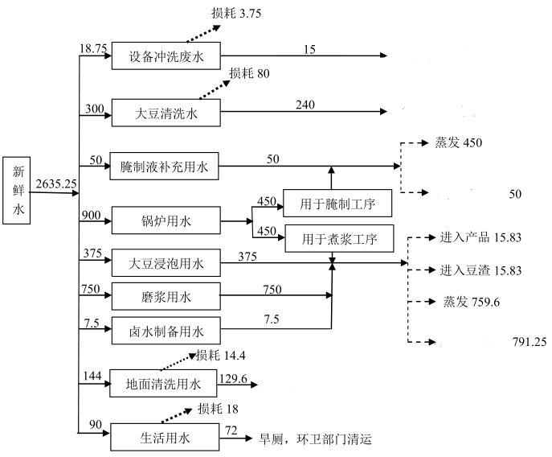
外售养牛场
外售养牛场
外售养牛场
外售养牛场
外售养牛场
化粪池，由环卫部门清运
图2-1 项目水平衡图 单位：m³/a
3、供电：
本项目用电由项目区供电所供给，年用电量2.4万kWh，可满足项目用电需求。
- 供热：
本项目生产车间无取暖设备，办公室采用空调采暖。项目生产通过燃烧液化石油气供热，现阶段液化石油气储存于容量为40kg的储罐中。
主要工艺流程及产污环节：
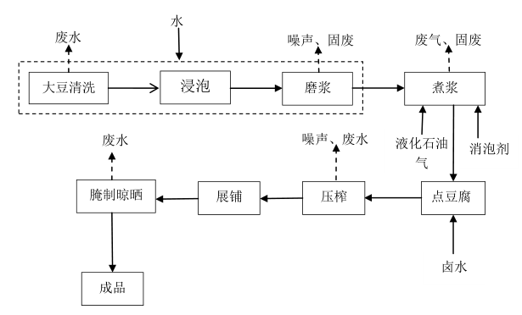
图2-2 项目工艺流程及产污环节图
工艺流程及产污环节说明：
用清水清洗大豆，将洗干净的大豆加水浸泡，使黄豆吸水饱胀，直到黄豆被浸泡至两瓣措开成平板状。然后将泡好的大豆与等量的水投入磨浆机磨浆，磨成极细的乳白色豆浆，该过程使大豆蛋白随水溶出。随后将磨好的豆浆放入蒸汽大锅中加热煮熟，再讲调配好的卤水按比例加入到豆浆中，使其固化。将成型的豆腐置于压榨机压榨成豆腐皮，此过程有人工将的豆腐皮铺展。最后将铺展的豆腐皮放入调制好的腌制大缸中腌制，将腌制好的豆腐皮晾晒，晾晒好的豆腐皮就可外售。项目运营产生的废气为液化石油气燃烧产生的废气，废水主要是大豆清洗工序、压榨工序和腌制晾晒工序产生的废水，固废主要是磨浆工序产生的豆渣。
本项目工艺流程与环评描述相符，生产工艺未发生变动。
主要环境保护目标：
项目营运期主要环境保护目标为项目附近村庄和河流，保护级别见表2-4。

表2-4 主要环境保护目标
类 别 | 目标 | 相对方位 | 相对距离（m） | 功 能
环境空气 | 张家庙村 | E | 180 | （GB3095-2012）二类区
环境空气 | 尚庙村 | E | 560 | （GB3095-2012）二类区
环境空气 | 杨家村 | SE | 810 | （GB3095-2012）二类区
环境空气 | 王庄村 | N | 900 | （GB3095-2012）二类区
环境空气 | 展家乡 | S | 910 | （GB3095-2012）二类区
环境空气 | 王坡村 | NW | 1400 | （GB3095-2012）二类区
环境空气 | 陈家村 | E | 1500 | （GB3095-2012）二类区
声环境 | 张家庙村 | E | 180 | （GB3096-2008）  2类
地表水环境 | 徒骇河 | SE | 1800 | （GB3838-2002）  Ⅲ类功能区
地下水环境 | 项目周围≤6km²地下水 | -- | -- | （GB/T14848-2017）Ⅳ类功能区
本项目卫生防护距离为50米，距离本项目最近的敏感目标为厂区东180m处的张家庙村，因此本项目满足卫生防护距离要求。
项目变更情况：
- 原环评生产废水经废水处理设施后排入沟渠，项目实际生产废水排入增设的废水池（3m×3m×1.2m）内，并与商河县国荣养牛专业合作社（简称养牛场）签订浆水回收协议，即生产废水回收协议（详见附件），生产废水送至养牛场饮牛，不外排。
- 原环评生活污水生产废水排入旱厕，由环卫部门清运，项目实际生活污水排入化粪池，由环卫部门清运。
- 原环评燃气锅炉和燃气大锅各设1台低氮燃烧器，通过1根15m高的排气筒排放，项目实际仅燃气锅炉安装低氮燃烧器，同燃气大锅废气一起通过1根15m高的排气筒排放，经检测，排气筒废气满足《山东省区域性大气污染物综合排放标准》（DB37/2376-2013）表2中重点控制区要求。
根据环办[2015]52号文中规定：“建设项目的性质、规模、地点、生产工艺和环境保护措施五个因素中的一项或一项以上发生重大变动，且可能导致环境影响显著变化（特别是不利环境影响加重）的，界定为重大变动。属于重大变动的应当重新报批环境影响评价文件，不属于重大变动的纳入竣工环境保护验收管理。
经现场勘查核实，本项目的建设性质、规模、地点、生产工艺和环境保护措施未发生重大变动，未导致不利环境影响显著变化，不涉及重大变动。

表三
主要污染源、污染物处理和排放：
1、废气
本项目主要大气污染物为液化石油气燃烧产生的废气。
项目燃气锅炉和燃气大锅通过燃烧液化石油气满足项目用热需求，燃气锅炉设低氮燃烧燃烧器，项目燃烧废气经1根15m高的1#排气筒有组织排放。根据检测报告，检测单位于2019年4月3日~2019年4月4日对建设单位有组织颗粒物、二氧化硫、氮氧化物排放情况进行检测。
1#排气筒出口颗粒物两日最大排放速率为0.004kg/h，最大浓度为19.3mg/m³ ，二氧化硫两日最大排放浓度小于检出限，按检出限的一半计算，则速率为0.003kg/h，最大浓度为1.5mg/m³ ，氮氧化物两日速率为0.019kg/h，最大浓度为10mg/m³ ，满足《山东省区域性大气污染物综合排放标准》（DB37/2376-2013）表2中重点控制区标准值（颗粒物≤10mg/m³，二氧化硫≤50mg/m³，氮氧化物≤100mg/m³）要求。
本项目废气排放情况见下表3-1。
表3-1本项目废气排放情况
序号 | 废气名称 | 来源 | 排放形式 | 治理措施 | 工艺与规模 | 排气筒高度h  内径d | 排放  去向 | 开孔  情况
1 | 颗粒物 | 液化石油气燃烧 | 有组织排放 | 低氮燃烧器，15m高排气筒 | / | h=15m  d=0.3m | 有组织排入大气 | 已开孔
2 | 二氧化硫
3 | 氮氧化物
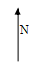
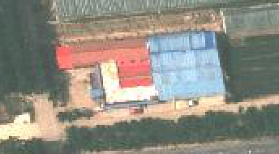

1#

图3-1 有组织废气监测点布局图

2、废水
本项目营运生产废水包括设备清洗用水、大豆清洗用水、大豆浸泡用水、磨浆用水、锅炉用水、卤水制备水、腌制液补充用水、地面清洗水，产生量为1081.25m³/a，全部送至养牛场饮牛。
生活污水按生活用水的80%计，则生活污水产生量为72m³/a，主要污染物为CODcr（300mg/L）、BOD₅（260mg/L）、SS（200mg/L）、氨氮（30mg/L）产生量分别为0.022t/a、0.019t/a、0.014t/a、0.002t/a，排入化粪池由环卫部门清运。
本项目废水排放情况见下表3-2。
表3-2 本项目废水排放情况
序号 | 废水类别 | 来源 | 污染物种类 | 排放量 | 处理措施及排放去向
1 | 生产废水 | 大豆清洗 | CODcr、SS | 0 | 拉至养牛场饮牛
2 | 生产废水 | 蒸煮腌制 | CODcr、SS | 0 | 拉至养牛场饮牛
3 | 生产废水 | 地面清洗 | CODcr、SS | 0 | 拉至养牛场饮牛
4 | 生产废水 | 设备清洗 | CODcr、SS | 0 | 拉至养牛场饮牛
5 | 生活污水 | 职工生活 | CODcr、BOD₅、氨氮、SS | 0 | 排入化粪池由环卫部门清运
3、噪声
本项目噪声主要是各种加工设备运行时产生的噪声，根据检测报告，监测单位于2019年4月3日至2019年4月4日对建设单位厂界环境噪声进行检测。噪声检测期间，厂界昼间最大噪声为59.3dB(A)，夜间最大噪声为48.9dB(A)，经监测该项目厂界昼、夜噪声预测值均能满足《工业企业厂界环境噪声排放标准》(GB12348-2008)2类标准的要求，对周围环境影响较小。
本项目噪声监测布点图见下图3-2。
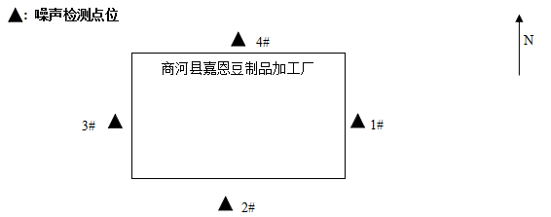
图3.2 项目噪声监测布点图

4、固体废物
本项目运营后产生的固体废物包括豆渣和生活垃圾。
- 豆渣的产生量约为480t/a，经收集后外售养殖场。
（2）生活垃圾的产生量按0.5kg/（人·d）计，生活垃圾的产生量为0.9t/a，委托环卫部门统一清运。
本项目固体废物产生及处置情况见表3-3。
表3-3 本项目固体废物产生及处置情况
序号 | 固体废物  名称 | 产生工序 | 属性（危险废物、一般工业固体废物或待鉴别 | 废物  代码 | 产生量  (t/a) | 利用处置方式 | 利用处置  单位
1 | 豆渣 | 磨浆工序 | 一般固体废物 | / | 480 | 综合利用 | 外售养牛场
2 | 生活垃圾 | 职工生活 | 生活垃圾 | / | 0.9 | 资源化 | 环卫部门清运
- 污染物排放总量核算
根据监测报告，本项目废气污染物排放主要是颗粒物、二氧化硫和氮氧化物，颗粒物的排放总量为0.01t/a，二氧化硫的排放总量为0.01t/a，氮氧化物的排放总量为0.059t/a。
本项目废水、固废均和妥善处置。生产废水及豆渣均由养牛场处置；生活污水排入化粪池，由环卫部门清运；生活垃圾经收集后由环卫部门清运。因此本项目无废水、固废外排外环境。

表四
建设项目环境影响报告表主要结论及审批部门审批决定：
一、建设项目环评报告表的主要结论及建议
1、环境空气影响分析结论
本项目有组织排放的大气污染物为颗粒物、二氧化硫、氮氧化物。经低氮燃烧器后，废气通过15m高的排气筒排放进入大气。项目颗粒物排放量为0.005t/a，颗粒物排放浓度为3mg/m³；SO₂排放量为0.01t/a，5.99mg/m³；NO_{X}排放量为0.15t/a，排放浓度为89.29mg/m³。废气通过15m高的排气筒排放，满足《山东省区域性大气污染物综合排放标准》（DB37/2376-2013）表2中重点控制区排放浓度限值。
无组织排放的大气污染物为恶臭污染物（硫化氢、氨），产生的量较小，经加盖密封后无组织排放，对周围环境影响较小。
综上所述，本项目废气对大气环境影响较小。
- 水环境影响分析结论
根据工程分析，项目排放污水的环节主要为厂内职工生活污水和项目废水。
本项目生活污水排入厂区旱厕，由环卫部门清运；项目废水（包括生产废水、地面及设备清洗废水）经污水处理设备处理后COD的排放量为0.09t/a，排放浓度为75.15mg/L；悬浮物的排放量为0.09t/a，排放浓度为67.75mg/L；氨氮的排放量为0.005t/a，排放浓度为3.78mg/L，满足《山东省海河流域水污染综合排放标准》（DB37/675-2007）水质排放限制，排入沟渠。
因此本项目无废水外排，对周围水体影响较小。
3、固体废物环境影响分析结论
该项目产生的固体废物主要为豆渣、污泥和职工生活垃圾。
豆渣为一般固废，经收集后外售养殖场；在污水处理过程中产生污泥，污泥为一般固废，经浓缩干化后外售处理；生活垃圾产生量为0.9t/a；生活垃圾由环卫部门统一清运处理。
固体废物处理去向明确，不会产生二次污染，因此项目固体废物对周围环境无影响。
4、声环境影响分析结论
本项目噪声主要是生产设备运行产生的机械噪声，噪声级在70~75dB(A)，经采取相应的降噪措施后，运营期所在区域仍能满足区域功能要求，项目噪声对周围声环境影响较小。
二、审批部门审批决定
一、商河县嘉恩豆制品加工厂豆腐皮加工项目位于山东省济南市商河县郑路镇张家庙村，总投资15万元，占地面积280平方米，主要建有生产车间，仓库，办公室等，购置豆腐皮加工设备1套，项目建成后年加工豆腐皮300吨。项目已取得山东省建设项目备案证明（项目代码2017370126-13-03-042050），我局于2017年9月15日受理该项目并在商河县政府网进行了公示，公示期间未收到公众反对意见。根据环境影响评价结论，在落实报告表中环境保护措施和我局审批意见要求的前提下，污染物能够达标排放，从环保角度分析，同意该项目建设。
二、项该项目应重点做好以下工作：
（一）按照“雨污分流”的原则建设排水系统，雨水排入雨水管网。项目生产过程中产生的废水经污水处理设备处理达到《山东省海河流域水污染综合排放标准》（DB37/675-2007）表4二级标准及其修改单标准要求后外排。污水处理设施、污水管道等做好防渗措施，以防污染地下水。
（二）燃气锅炉和燃气大锅均安装低氮燃烧装置，SO₂、NO_{X}、颗粒物排放浓度满足《山东省区域性大气污染物综合排放标准》（DB37/2376-2013）表2（第四时段）重点控制区排放浓度限值要求后，分别通过1根15m高排气筒排放。
（三）营运期主要为设备运行噪声，通过合理布局，选用低噪声设备，采取隔声、减震等等降噪措施，各厂界噪声要达到《工业企业厂界环境噪声排放标准》（FB12348-2008）2类标准。
（四）本项目产生的豆渣、污泥收集后外售综合处理。生活垃圾由环卫部门统一清运处置。
三、落实各项应急处理和防范措施。建立健全环境管理制度，加强环保日常管理和各类设备检查和维护，杜绝事故排放。
四、你公司必须严格执行配套建设的环境保护设施与主体工程同时设计、同时施工、同时投入使用的“三同时”制度。项目竣工后，按规定进行竣工环境保护验收。
三、依据上述监测结果分析及评价和环保管理检查结果，本项目环评批复的落实情况如下。

序号 | 环评批复 | 建设情况 | 落实  情况
1 | 按照“雨污分流”的原则建设排水系统，雨水排入雨水管网。项目生产过程中产生的废水经污水处理设备处理达到《山东省海河流域水污染综合排放标准》（DB37/675-2007）表4二级标准及其修改单标准要求后外排。污水处理设施、污水管道等做好防渗措施，以防污染地下水 | 按照“雨污分流”的原则建设排水系统，雨水排入雨水管网。项目生产过程中产生的废水不外排，送至养牛场处置。废水池、化粪池等做好防渗措施，以防污染地下水 | 已落实
2 | 燃气锅炉和燃气大锅均安装低氮燃烧装置，SO₂、NO_{X}、颗粒物排放浓度满足《山东省区域性大气污染物综合排放标准》（DB37/2376-2013）表2（第四时段）重点控制区排放浓度限值要求后，分别通过1根15m高排气筒排放 | 燃气锅炉安装低氮燃烧装置，SO₂、NO_{X}、颗粒物排放浓度满足（DB37/2376-2013）表2（第四时段）重点控制区排放浓度限值要求，由于项目未新增污染物且达标排放，燃气锅炉和燃气大锅废气通过1根15m高排气筒排放 | 已落实
3 | 营运期主要为设备运行噪声，通过合理布局，选用低噪声设备，采取隔声、减震等等降噪措施，各厂界噪声要达到《工业企业厂界环境噪声排放标准》（FB12348-2008）2类标准 | 营运期主要为设备运行噪声，通过合理布局，选用低噪声设备，采取隔声、减震等等降噪措施，各厂界噪声要达到《工业企业厂界环境噪声排放标准》（FB12348-2008）2类标准 | 已落实
4 | 本项目产生的豆渣、污泥收集后外售综合处理。生活垃圾由环卫部门统一清运处置 | 本项目产生的豆渣收集后外售综合处理。由于本项目废水不再排入污水处理装置，因此本项目不产生污泥。生活垃圾由环卫部门统一清运处置 | 已落实
5 | 落实各项应急处理和防范措施。建立健全环境管理制度，加强环保日常管理和各类设备检查和维护，杜绝事故排放 | 已落实各项应急处理和防范措施。建立健全环境管理制度，加强环保日常管理和各类设备检查和维护，杜绝事故排放 | 已落实
6 | 你公司必须严格执行配套建设的环境保护设施与主体工程同时设计、同时施工、同时投入使用的“三同时”制度。项目竣工后，按规定进行竣工环境保护验收 | 严格执行配套建设的环境保护设施与主体工程同时设计、同时施工、同时投入使用的“三同时”制度。项目竣工后，按规定进行竣工环境保护验收 | 已落实

表五
验收监测质量保证及质量控制：
1、废气监测
废气检测质量保证和质量控制严格按照《环境监测技术规范》（废气部分）和《环境空气监测质量保证手册》的有关规定执行。测试时做好现场仪器的校准，现场测试完毕对仪器再次进行校准并做好记录。监测分析仪器经计量部门检定并在有效期内，监测人员持证上岗、监测数据经三级审核。
表5-1 废气检测方法依据一览表
检测类别 | 检测项目 | 方法依据 | 检测方法 | 检出限 | 质控依据
有组织废气 | 颗粒物 | HJ 836-2017 | 重量法 | 1.0mg/m³ | HJ/T 397-2007  DB37/T 2706-2015
有组织废气 | 二氧化硫 | HJ 57-2017 | 定点位电解法 | 3.0mg/m³ | HJ/T 397-2007  DB37/T 2706-2015
有组织废气 | 氮氧化物 | HJ 693-2014 | 定点位电解法 | 3.0mg/m³ | HJ/T 397-2007  DB37/T 2706-2015
2、噪声监测
噪声检测质量保证和质量控制严格按照《环境监测技术规范》和标准方法的有关规定执行。测试做好现场仪器的校准，现场测试完毕对仪器再次进行校准并做好记录。参加验收检测采样和测试的人员，均考核合格，持证上岗，监测数据经三级审核。
表5-2 噪声检测方法依据一览表
检测类别 | 检测项目 | 检测依据 | 检测方法 | 检出限 | 质控依据
工业企业厂界环境噪声 | 等效连续A声级 | GB 12348-2008 | / | / | /

表六
验收监测内容：
1、废气监测
（1）无组织废气监测点位、项目及监测频次
监测点位 | 监测项目 | 监测频次
排气筒出口 | 颗粒物 | 3次/天，监测2天
排气筒出口 | 二氧化硫 | 3次/天，监测2天
排气筒出口 | 氮氧化物 | 3次/天，监测2天
（2）监测分析方法
监测项目 |  | 分析方法 | 检测依据 | 检出限
有组织 | 颗粒物 | 重量法 | HJ 836-2017 | 1.0mg/m³
有组织 | 二氧化硫 | 定点位电解法 | HJ 57-2017 | 3.0mg/m³
有组织 | 氮氧化物 | 定点位电解法 | HJ 693-2014 | 3.0mg/m³
（3）评价标准
有组织颗粒物、二氧化硫、氮氧化物执行《山东省区域性大气污染物综合排放标准》（DB37/2376-2013）表2中重点控制区标准值。
污染物名称 | 排放浓度限值要求mg/m³
颗粒物 | 排气筒高度  15m | 10
二氧化硫 | 排气筒高度  15m | 50
氮氧化物 | 排气筒高度  15m | 100
2、噪声监测
（1）噪声监测点位、项目及监测频次
监测点位 | 监测项目 | 监测频次
东西南北4个厂界外1米 | 等效声级 | 2次/天，2天
（2）监测分析方法
方法名称 | 方法依据
工业企业厂界环境噪声排放标准 | GB12348-2008
（3）评价标准
噪声排放执行《工业企业厂界环境噪声排放标准》（GB12348-2008）2类标准。
项 目 | 标准限值dB(A)
厂界噪声 | 昼间 | 夜间
厂界噪声 | 60 | 50

表七
验收监测期间生产工况记录：
2019年4月3日~2019年4月4日验收监测期间，建设单位4月3日加工豆制品0.9吨，4月4日加工豆制品0.8吨。项目年加工300t豆腐皮豆制品，年运行300天，项目验收监测期间运行工况能达到建设项目竣工环境保护验收对工况应大于75%的要求。验收期间负荷情况见表7-1。
表7-1 负荷统计表
日期 | 内容 | 实际加工量 | 设计加工量 | 负荷（%）
2019年4月3日 | 豆制品加工 | 0.9吨 | 1吨 | 90
2019年4月4日 | 豆制品加工 | 0.8吨 | 1吨 | 80

验收监测结果：
1、厂界噪声监测结果
东院四个噪声监测点位中2019年4月3日~2019年4月4日东厂界、南厂界、西厂界、北厂界昼间噪声等效声级在57.5~59.3dB(A)之间、夜间噪声等效声级在47.7~48.9dB(A)之间，噪声等效声级符合《工业企业厂界环境噪声排放标准》（GB 12348-2008）2类标准要求。

表7-2 厂界噪声监测结果统计与评价
厂界噪声检测结果（Leq) 单位：dB(A)
检测点  编号 | 检测  点位 | 2019年4月3日 |  | 2019年4月4日
检测点  编号 | 检测  点位 | 昼间 | 夜间 | 昼间 | 夜间
1# | 东厂界 | 58.4 | 47.7 | 57.7 | 48.9
2# | 南厂界 | 59.3 | 48.5 | 58.5 | 48.0
3# | 西厂界 | 57.5 | 48.1 | 58.0 | 48.2
4# | 北厂界 | 57.9 | 48.2 | 57.8 | 48.2
最大值 | 昼间59.3dB 夜间48.9B
评价标准 | 昼间60dB 夜间50dB
评价结果 | 达标
2、废气监测结果

表7-3 有组织废气监测结果统计与评价
检测类别 |  | 有组织废气 | 采样日期 | 2019.04.03-2019.04.04
1#排气筒高度 | 15m | 1#排气筒内径 | 0.3m
检测点位 |  | 1#排气筒出口
采样日期 |  | 2019年04月03日
检测项目  检测频次 |  | 第一次 | 第二次 | 第三次
标干流量（Nm³/h） |  | 1800 | 1945 | 1876
颗粒物 | 实测浓度（mg/m³） | 1.5 | 1.8 | 1.3
颗粒物 | 排放速率  （kg/h） | 0.003 | 0.004 | 0.002
二氧化硫 | 实测浓度（mg/m³） | <3 | <3 | <3
二氧化硫 | 排放速率  （kg/h） | / | / | /
氮氧化物 | 实测浓度（mg/m³） | 10 | 9 | 10
氮氧化物 | 排放速率  （kg/h） | 0.018 | 0.018 | 0.019
采样日期 |  | 2019年04月04日
检测项目  检测频次 |  | 第一次 | 第二次 | 第三次
标干流量（Nm³/h） |  | 1897 | 1788 | 1924
颗粒物 | 实测浓度（mg/m³） | 1.4 | 1.7 | 1.5
颗粒物 | 排放速率  （kg/h） | 0.003 | 0.003 | 0.003
二氧化硫 | 实测浓度（mg/m³） | <3 | <3 | <3
二氧化硫 | 排放速率  （kg/h） | / | / | /
氮氧化物 | 实测浓度（mg/m³） | 9 | 10 | 9
氮氧化物 | 排放速率  （kg/h） | 0.017 | 0.018 | 0.017

表八
其他需要说明的事项：
该项目环境保护设施为“低氮燃烧器”。项目生产废水送至商河县国荣养牛专业合作社妥善处理（已签订合同），不仅有效解决了废水外排问题，而且减小了废水不达标排放污染环境的风险。因此保证低氮燃烧器正常工作、生产废水妥善处理的基础上，项目营运符合环境保护设施规范的要求，已落实了防治污染和生态破坏的措施以及环境保护设施投资概算。环保设施建设时，建设单位资金得到了保证，建设过程中实施了环境影响报告表及商河县环保局审批决定中提出的环境保护对策措施。
本项目厂区采取雨污分流制排水，生产废水外售养牛场处置；生活污水排入化粪池，环卫部门清运。
建设单位已按照各级环保部门的要求，制定了环境管理规章制度，认真落实环境保护工作责任制并且加强环境管理。
企业制定的《环保领导责任制》明确分工，明确责任，企业环境管理体系运转正常，由专门人员负责废气排放设施的日常监管、检修维护工作，保证其正常运行。

表九
验收监测结论：
1、噪声监测结论
验收监测期间，厂界的昼间噪声57.5~59.3dB(A)之间，夜间噪声在47.7~48.9dB(A)之间，经检测，噪声符合《工业企业厂界环境噪声排放标准》（GB12348-2008）中2类标准要求。
2、废气监测结论
验收监测期间，本项目颗粒物最大排放浓度为19.3mg/m³；SO₂最大排放浓度为1.5mg/m³（未检出，按检出限的一半计）；NO_{X}最大排放浓度排放浓度为10mg/m³。燃烧废气通过15m高排气筒排放，满足《山东省区域性大气污染物综合排放标准》（DB37/2376-2013）重点控制区排放标准。
3、固体废物的处置检查结论
该项目产生的固体废物主要为豆渣职工生活垃圾。
豆渣为一般固废，经收集后外售养殖场；生活垃圾产生量为0.9t/a；生活垃圾由环卫部门统一清运处理。
固体废物处理去向明确，不会产生二次污染，因此项目固体废物对周围环境无影响。
4、废水处置检查结论
根据工程分析，项目排放污水的环节主要为厂内职工生活污水和项目废水。
本项目生活污水排入厂区化粪池，由环卫部门清运；项目废水（包括生产废水、地面及设备清洗废水）经废水池收集后，运至养牛场饮牛，无废水外排。
废水处理去向明确，不会产生二次污染，因此项目废水对周围水环境影响较小。
建议：
1、建议项目正常运行后补充恶臭监测；
2、禁止使用国家淘汰的生产工艺装备；
3、厂区进行绿化，环境美化，净化空气。

附件1 环评批复
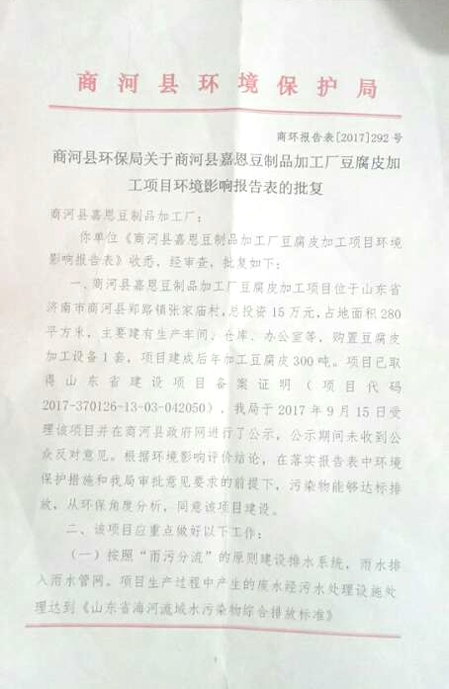

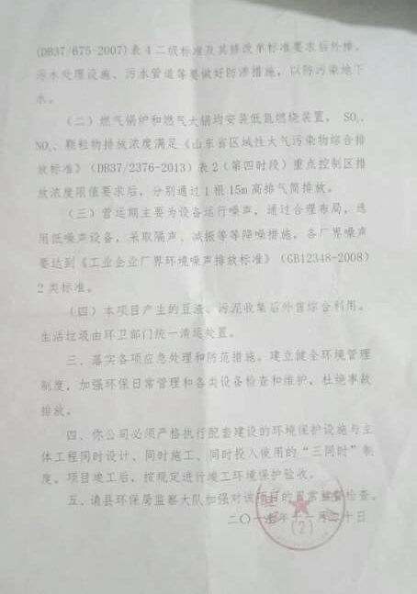

附件2 检测报告

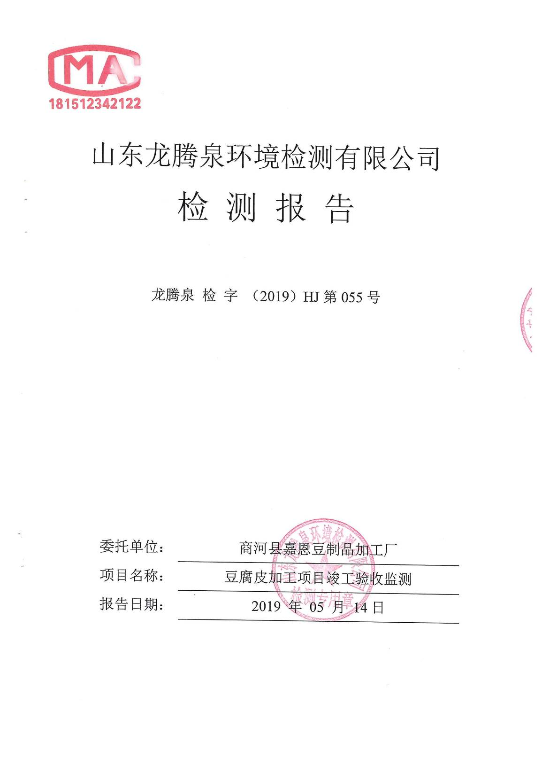

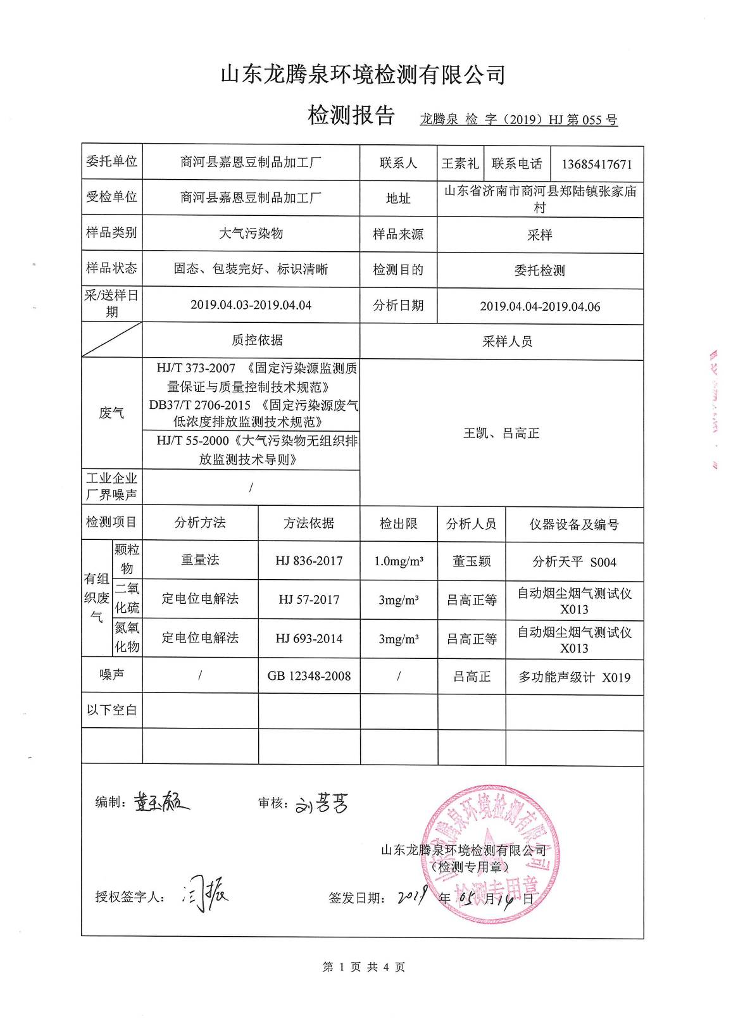

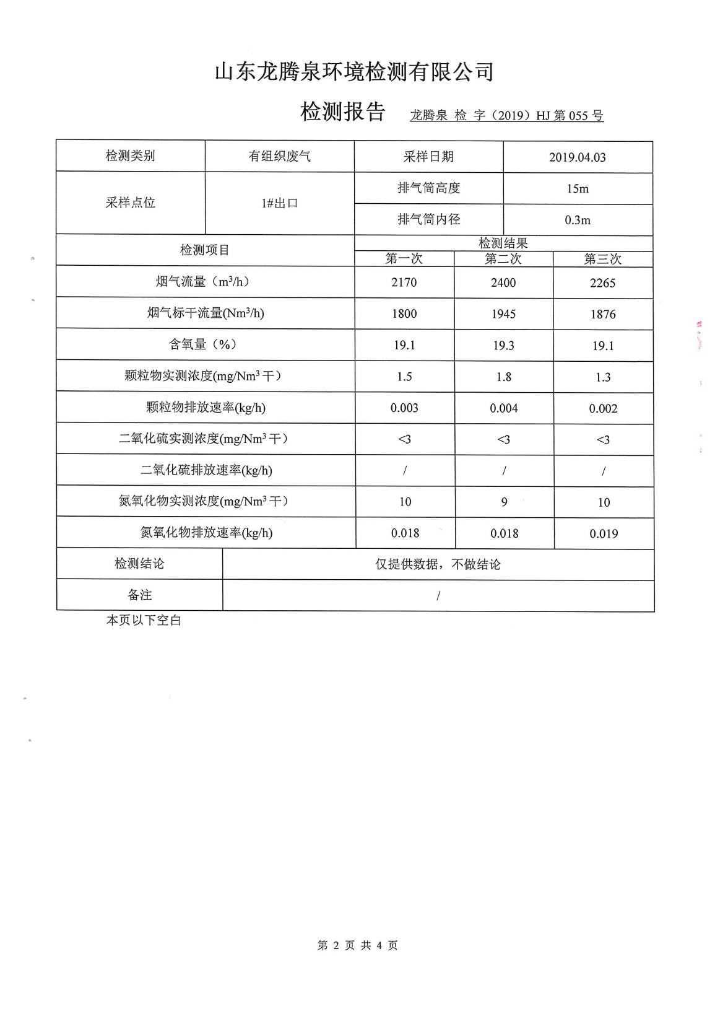

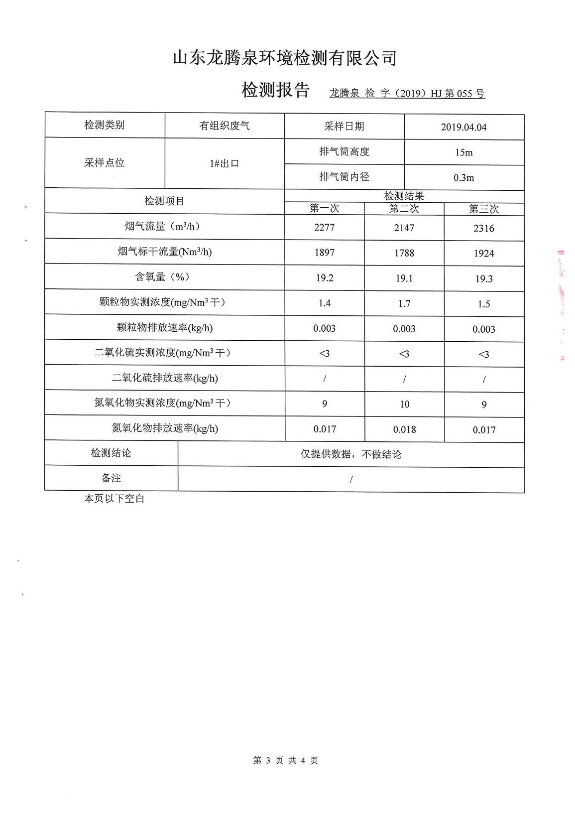

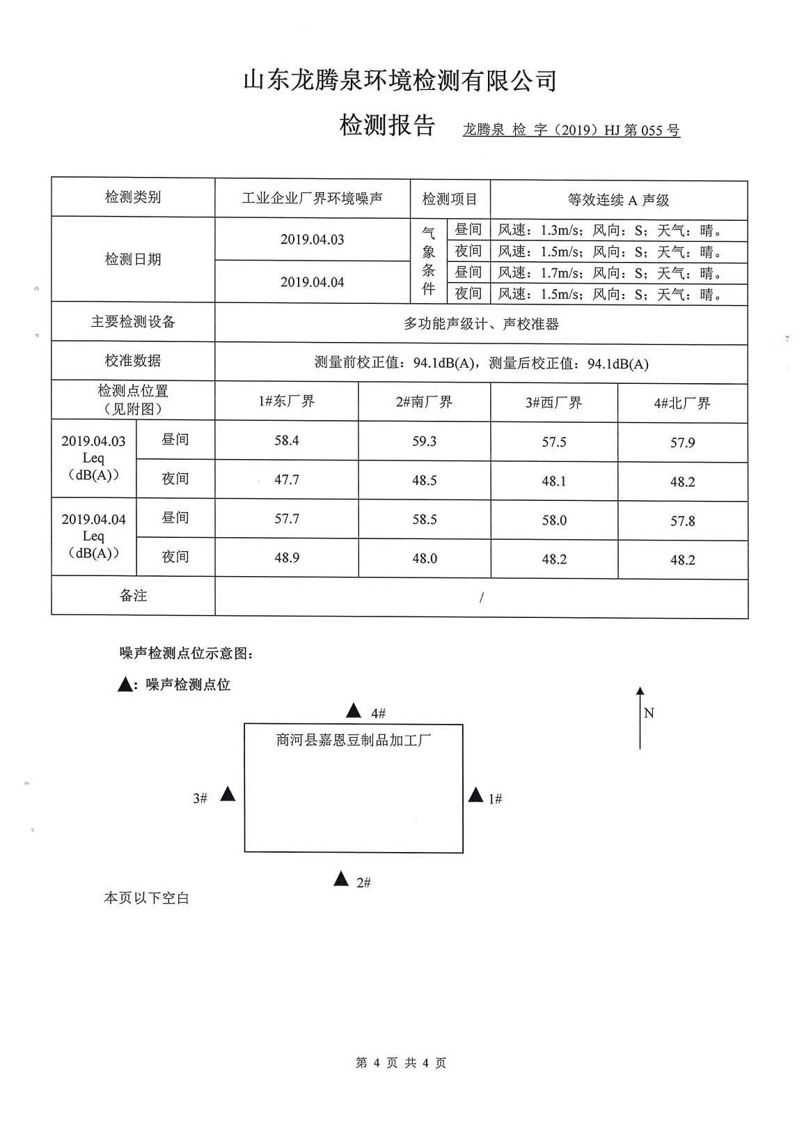
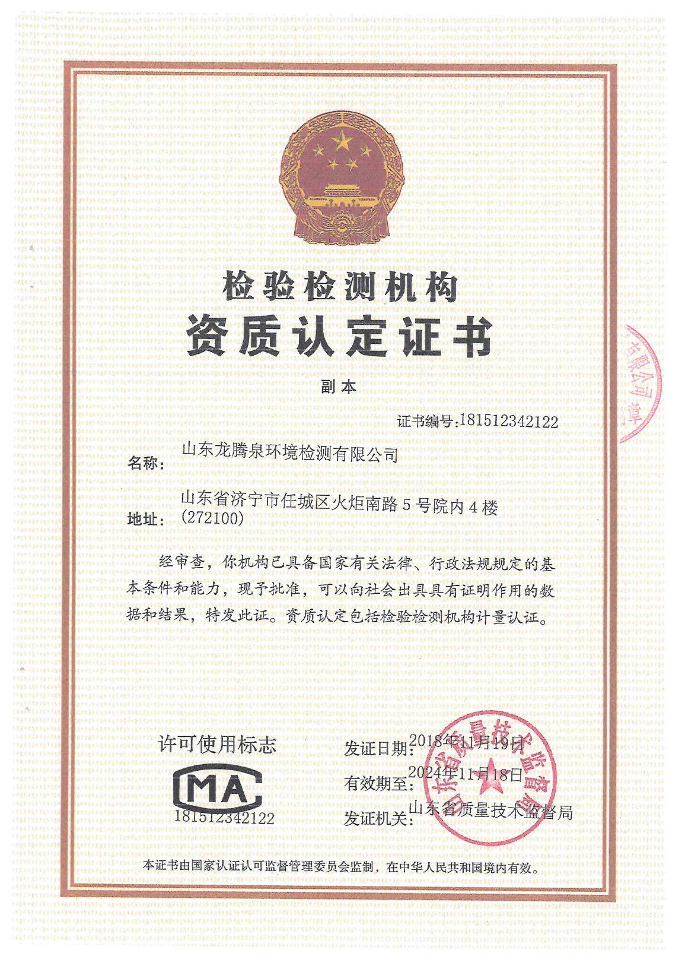

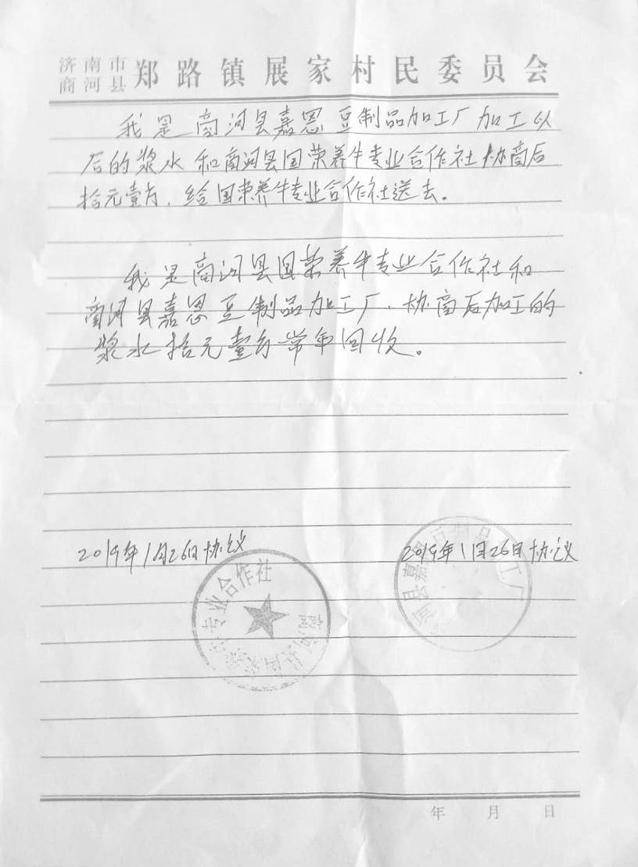
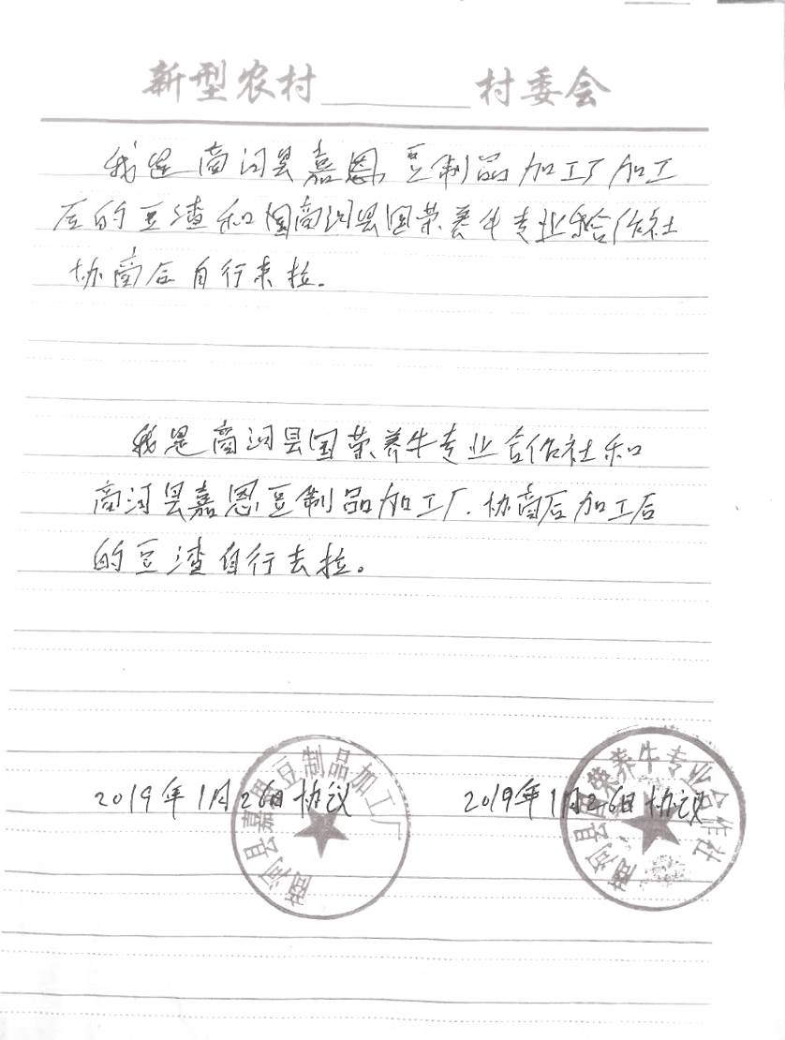
附件3 浆水、豆渣处置合同

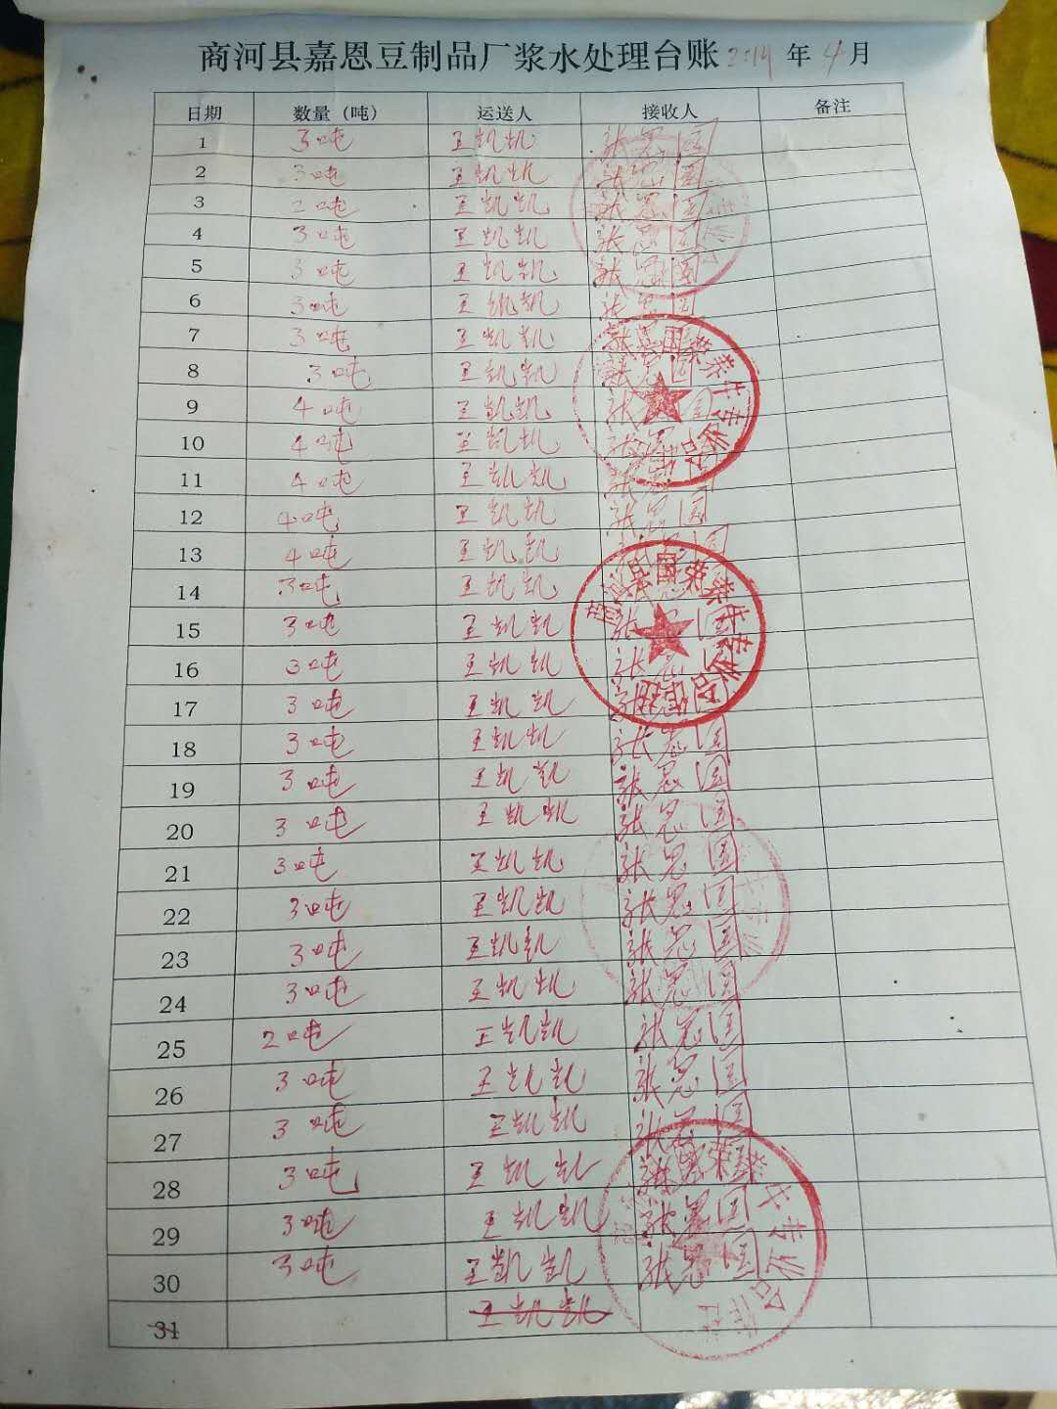

建设项目工程竣工环境保护“三同时”验收登记表
填表单位（盖章）：商河县嘉恩豆制品加工厂 填表人（签字）： 项目经办人（签字）：
建设项目 | 项目名称 |  |  |  | 豆腐皮加工项目 |  |  |  |  |  |  | 项目代码 |  |  | 无 |  |  | 建设地点 |  | 山东省济宁市山东省济南市商河县郑路镇张家庙村
建设项目 | 行业类别（分类管理名录） |  |  |  | 二、农副食品加工业9豆制品制造 |  |  |  |  |  |  | 建设性质 |  |  | √新建 □ 改扩建 □技术改造
建设项目 | 设计生产能力 |  |  |  | 300t/a |  |  |  |  |  |  | 实际生产能力 |  |  | 300t/a |  |  | 环评单位 |  | 连云港中建环境工程有限公司
建设项目 | 环评文件审批机关 |  |  |  | 商河县环保局 |  |  |  |  |  |  | 审批文号 |  |  | 商环报告表[2017]292号 |  |  | 环评文件类型 |  | 报告表
建设项目 | 开工日期 |  |  |  | 2017年12月 |  |  |  |  |  |  | 竣工日期 |  |  | 2018年1月 |  |  | 排污许可证申领时间 |  | /
建设项目 | 环保设施设计单位 |  |  |  | / |  |  |  |  |  |  | 环保设施施工单位 |  |  | / |  |  | 本工程排污许可证编号 |  | /
建设项目 | 验收单位 |  |  |  | 商河县嘉恩豆制品加工厂 |  |  |  |  |  |  | 环保设施监测单位 |  |  | 山东龙腾泉环境检测有限公司 |  |  | 验收监测时工况 |  | /
建设项目 | 投资总概算（万元） |  |  |  | 15 |  |  |  |  |  |  | 环保投资总概算（万元） |  |  | 12 |  |  | 所占比例（%） |  | 80
建设项目 | 实际总投资 |  |  |  | 15 |  |  |  |  |  |  | 实际环保投资（万元） |  |  | 7 |  |  | 所占比例（%） |  | 47
建设项目 | 废水治理（万元） |  |  |  | 0.5 | 废气治理（万元） | 5 |  | 噪声治理（万元） |  | 1 | 固体废物治理（万元） |  |  | 0.5 |  |  | 绿化及生态（万元） |  | / | 其他（万元）
建设项目 | 新增废水处理设施能力 |  |  |  |  |  |  |  |  |  |  | 新增废气处理设施能力 |  |  |  |  |  | 年平均工作时 |  | 2400
运营单位 |  |  |  |  | 商河县嘉恩豆制品加工厂 |  |  |  |  | 运营单位社会统一信用代码（或组织机构代码） |  |  |  |  | 9237026MA3DTE932E |  |  | 验收时间 |  | 2019年5月
污染  物排  放达  标与  总量  控制（工  业建  设项  目详填） |  | 污染物 |  | 原有排  放量(1) |  | 本期工程实际排放浓度(2) |  | 本期工程允许排放浓度(3) |  | 本期工程产生量(4) | 本期工程自身削减量(5) |  | 本期工程实际排放量(6) | 本期工程核定排放总量(7) |  | 本期工程“以新带老”削减量(8) | 全厂实际排放总量(9) |  | 全厂核定排放总量(10) |  | 区域平衡替代削减量(11) | 排放增减量(12)
 |  | 废水
 |  | 化学需氧量
 |  | 氨氮
 |  | 石油类
 |  | 废气 |  |  |  | 449.2 |  |  |  | 449.2 |  |  | 449.2 | 449.2 |  |  |  |  |  |  |  | +449.2
 |  | 二氧化硫 |  |  |  | 1.50 |  |  |  | 0.01 |  |  | 0.01 | 0.01 |  |  |  |  |  |  |  | +0.01
 |  | 烟尘 |  |  |  | 1.53 |  |  |  | 0.01 |  |  | 0.01 | 0.01 |  |  |  |  |  |  |  | +0.01
 |  | 工业粉尘
 |  | 氮氧化物 |  |  |  | 9.5 |  |  |  | 0.06 |  |  | 0.06 | 0.06 |  |  |  |  |  |  |  | +0.06
 |  | 工业固体废物
 |  | 与项目有关的其他特征污染物 | SS
 |  | 与项目有关的其他特征污染物 | 总磷
注：1、排放增减量：（+）表示增加，（-）表示减少。2、(12)=(6)-(8)-(11)，（9）= (4)-(5)-(8)- (11) +（1）。3、计量单位：废水排放量——万吨/年；废气排放量——万标立方米/年；工业固体废物排放量——万吨/年；水污染物排放浓度——毫克/升

